Раздел информатики, занимающийся проблемами создания и обработки на компьютере графических изображений, называется компьютерной графикой.
Как же получаются все эти «картинки» на экране компьютера? Вы уже хорошо знаете, что любую работу компьютер выполняет по определенным программам, которые обрабатывают определенную информацию. Монитор — это устройство вывода информации, хранящейся в памяти компьютера. Значит, и «картинки» на экране — это отображение информации, находящейся в компьютерной памяти.

История компьютерной графики
Результатами расчетов на первых компьютерах являлись длинные колонки чисел, напечатанных на бумаге. Для того чтобы осознать полученные результаты, человек брал бумагу, карандаши, линейки и другие чертежные инструменты и чертил графики, диаграммы, чертежи рассчитанных конструкций. Иначе говоря, человек вручную производил графическую обработку результатов вычислений. В графическом виде такие результаты становятся более наглядными и понятными. Таково уж свойство человеческой психики: наглядность — важнейшее условие для понимания.
Возникла идея поручить графическую обработку самой машине. Первоначально программисты научились получать рисунки в режиме символьной печати. На бумажных листах с помощью символов (звездочек, точек, крестиков, букв) получались рисунки, напоминающие мозаику. Так печатались графики функций, изображения течений жидкостей и газов, электрических и магнитных полей (рис. 4.1).
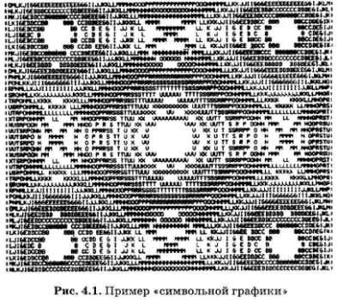
С помощью символьной печати программисты умудрялись получать даже художественные изображения. В редком компьютерном центре стены не украшались распечатками с портретами Эйнштейна, репродукциями Джоконды и другой машинной живописью.
Затем появились специальные устройства для графического вывода на бумагу — графопостроители (другое название — плоттеры). С помощью такого устройства на лист бумаги чернильным пером наносятся графические изображения: графики, диаграммы, технические чертежи и пр. Для управления работой графопостроителей стали создавать специальное программное обеспечение.
Настоящая революция в компьютерной графике произошла с появлением графических дисплеев. На экране графического дисплея стало возможным получать рисунки и чертежи в таком же виде, как на бумаге с помощью карандашей, красок, чертежных инструментов.
Рисунок из памяти компьютера может быть выведен не только на экран, но и на бумагу с помощью принтера. Существуют принтеры цветной печати, дающие качество рисунков на уровне фотографии.
Приложения компьютерной графики очень разнообразны. Для каждого направления создается специальное программное обеспечение, которое называют графическими программами, или графическими пакетами.

Научная графика
Это направление появилось самым первым. Назначение — визуализация (т. е. наглядное изображение) объектов научных исследований, графическая обработка результатов расчетов, проведение вычислительных экспериментов с наглядным представлением их результатов (рис. 4.2).
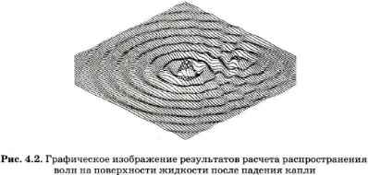

Деловая графика
Эта область компьютерной графики предназначена для создания иллюстраций, часто используемых в работе различных учреждений. Плановые показатели, отчетная документация, статистические сводки — вот объекты, для которых с помощью деловой графики создаются иллюстративные материалы (рис. 4.3).
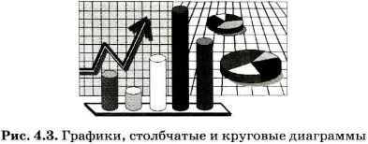
Программные средства деловой графики обычно включаются в состав табличных процессоров (электронных таблиц), с которыми мы познакомимся позже.

Конструкторская графика
Она применяется в работе инженеров-конструкторов, изобретателей новой техники. Этот вид компьютерной графики является обязательным элементом систем автоматизации проектирования (САПР). Графика в САПР используется для подготовки технических чертежей проектируемых устройств (рис. 4.4).
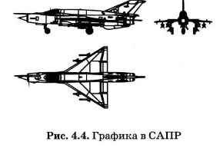
Графика в сочетании с расчетами позволяет проводить в наглядной форме поиск оптимальной конструкции, наиболее удачной компоновки деталей, прогнозировать последствия, к которым могут привести изменения в конструкции. Средствами конструкторской графики можно получать плоские изображения (проекции, сечения) и пространственные, трехмерные изображения.

Иллюстративная графика
Программные средства иллюстративной графики позволяют человеку использовать компьютер для произвольного рисования и черчения подобно тому, как он это делает на бумаге с помощью карандашей, кисточек, красок, циркулей, линеек и других инструментов. Пакеты иллюстративной графики не имеют какой-то производственной направленности, поэтому они относятся к прикладному программному обеспечению общего назначения.
 Простейшие программные средства иллюстративной графики называются графическими редакторами. Подробнее о графических редакторах речь пойдет ниже.

Трехмерная графика
Трехмерной графикой (3D-графикой) называют технологию, позволяющую получать на устройствах вывода компьютера объемные изображения. Программы для работы с трехмерной графикой называют программами трехмерного моделирования. Эти программы позволяют создавать высококачественные изображения, очень похожие на фотографии. В самом названии «трехмерный» заложено указание на то, что объект рассматривается в трех измерениях (ширина, высота и глубина). В то же время экранное изображение трехмерных объектов, как и печатное, является всего лишь их двумерным образом. Эти образы на экране выглядят вполне реально благодаря наличию источников света, естественной окраске, присутствию теней и бликов, придающих изображению глубину и делающих его визуально правдоподобным (рис. 4.5).
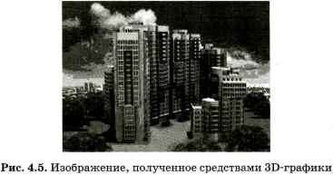
Таким образом, основная задача пользователя программы трехмерного моделирования — создать сцену — совокупность образов трехмерных объектов.
Широкое применение 3D-графика находит в архитектурном и техническом проектировании, рекламе, кинематографии, различных учебных и тренажерных системах, компьютерных играх.

Компьютерная графика включает в себя основные четыре вида.
Растровая графика, векторная графика, фрактальная, а также трехмерная графика.
Растровая графика. Главным в данном виде графика выступает точка. Когда изображение передается на экран, то точку называют пикселем. В свою очередь у пикселей есть свои свойства. Изображение выглядит очень хорошо и четко в том случае, если пиксели маленькие и их очень много.
К проблемам данной графики можно отнести огромный объем данных. Для того, чтоб компьютер полноценно смог обрабатывать данный вид изображений, необходимо иметь оперативную память не меньше 128 Мбайт, но сегодня этим никого не удивишь. Кроме этого компьютер должен быть оснащен мощным процессором. Следующим минусом является тот факт, что растровые изображения нельзя увеличить для более детального изучения.
Векторная графика. В отличие от первого вида графики, где основой выступает точка, то здесь основой является линия. Следующим отличием от растровой графики есть тот факт, что независимо, какой является линия в векторной графики, размер занимаемой памяти не изменяется.
Любое изображение, которое можно увидеть в векторной графике, сформировано из линий. Любое даже самое простое изображение может трансформироваться в более сложное. Основные свойства данного вида графики, а именно свойства линии это толщина, цвет и форма линии.
Фрактальная графика. Что же такое фрактал? Данное понятие можно объяснить тем, что любое изображение сформировано из похожих друг на друга элементов. Например, к фракталам можно отнести снежинку, треугольник, а также известное множество Мандельброта. Данные рисунки строятся с помощью специально разработанных алгоритмов, а так же с помощью специальных генераторов изображений. Если изменить исходные данные и параметры, то рисунок соответственно модифицируется.
Трехмерная графика. Данный вид графики позволяет строить изображения и модели, которые практически отвечают своим реальным прототипам, данный вид графики еще называется 3D. Данная технология позволяет создать объемную фигуру, причем ее можно рассмотреть со всех сторон, благодаря возможности поворота в любые стороны.
Изначально создают «скелет» или каркас будущего элемента, а затем уже наполняют его, придавая цвет, тень и другие графические свойства. Объект может быть движимым, для этого создается траектория его движения.

